HİNDİSTAN

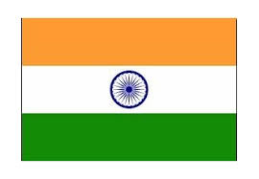

1. GENEL BİLGİLER
Temel Ekonomik Göstergeler
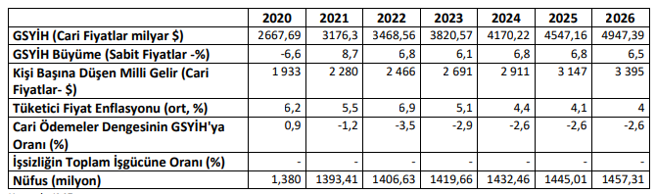
DIŞ TİCARET
Genel Durum
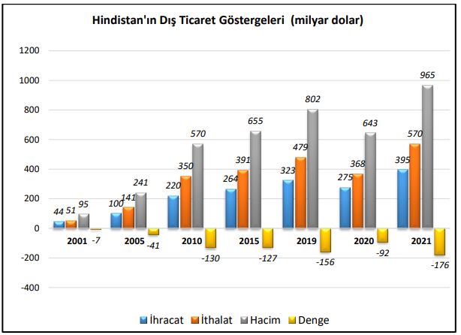

Başlıca Ürünler İtibarı ile Dış Ticaret
İhracat
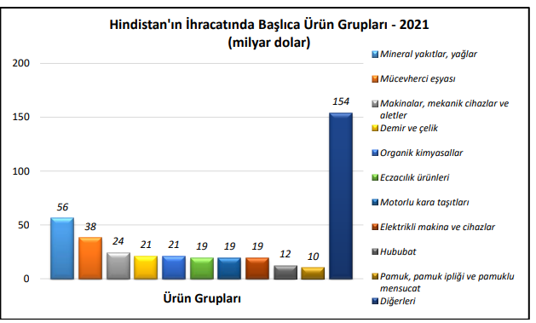
İthalat
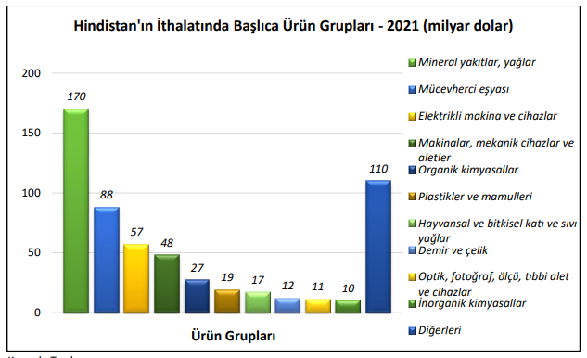

Başlıca Ülkeler İtibarı ile Dış Ticaret
İhracat
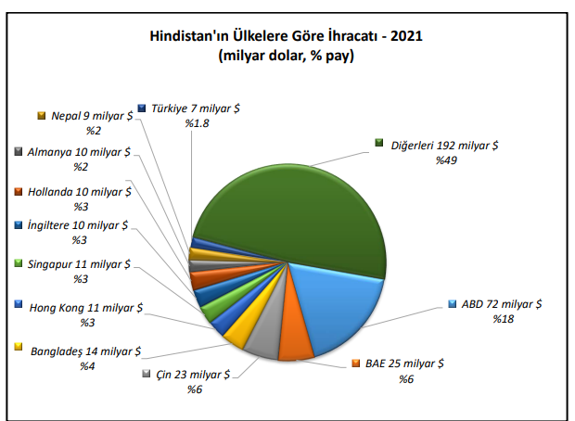
İthalat
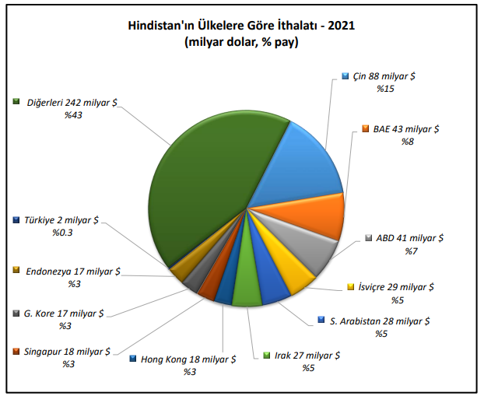
TÜRKİYE ile TİCARET
Genel Durum
Hindistan, Bakanlık Makamınca 2022-2023 dönemi Hedef Ülkelerinden biri olarak belirlenmiştir. Türkiye ile Hindistan arasında ticaret hacminde gözlenen artışa rağmen, ticaret dengesi sürekli olarak ülkemiz aleyhine sonuçlanmaktadır. İki ülke arasında en yüksek ticaret hacmine 2021 yılı içerisinde ulaşılmıştır. 2021 yılında ihracatımız, bir önceki yıla göre %46,7 oranında artarak 1,3 milyar dolar olmuştur. Hindistan'dan ithalatımız ise 2021 yılında bir önceki yıla göre %64,3 oranında artarak 7,9 milyar dolara yükselmiştir.

Türkiye-Hindistan Dış Ticareti
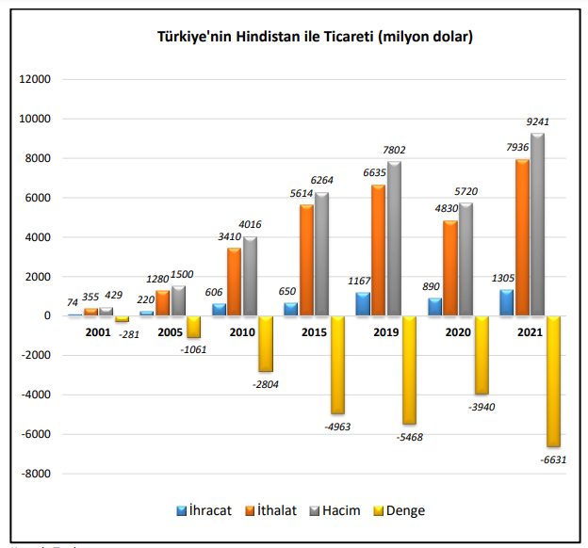
Türkiye’nin Hindistan’a İhracatında Başlıca Ürünler
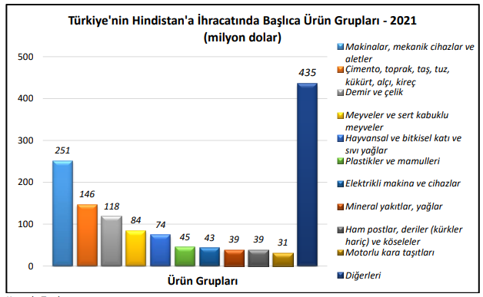

Türkiye’nin Hindistan’dan İthalatında Başlıca Ürünler

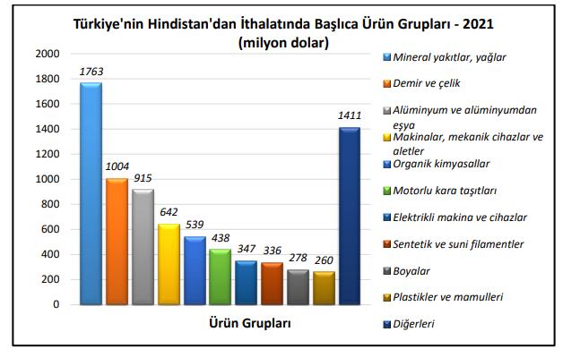

Hindistan’ın İhracatında Başlıca Ürünler (bin dolar)
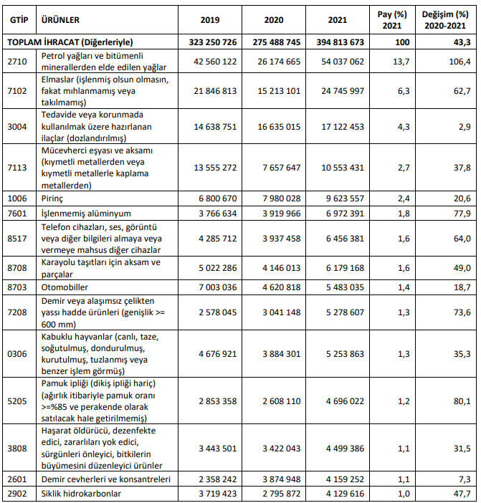

Hindistan’ın İthalatında Başlıca Ürünler (bin dolar)
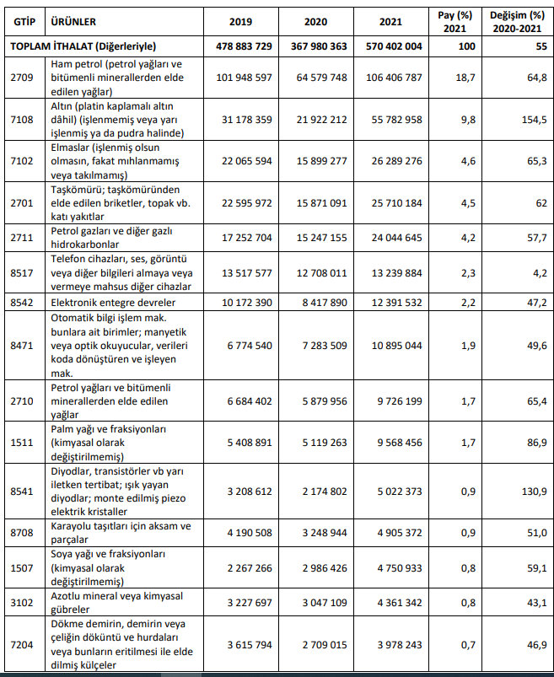

Hindistan’ın Ülkelere Göre İhracatı (bin dolar)
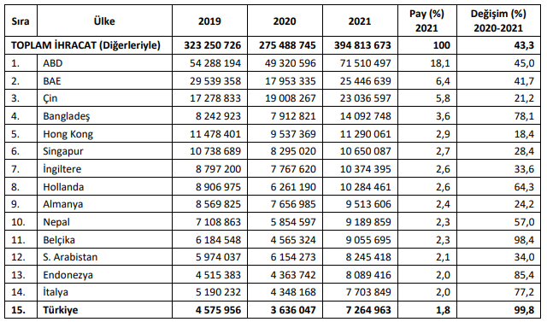
Hindistan’ın Ülkelere Göre İthalatı (bin dolar)
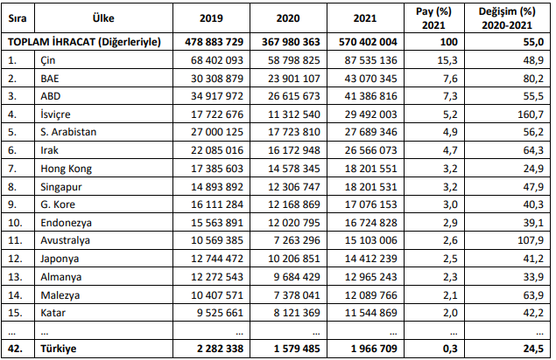

Türkiye’nin Hindistan’a İhracatında Başlıca Ürünler (bin dolar)
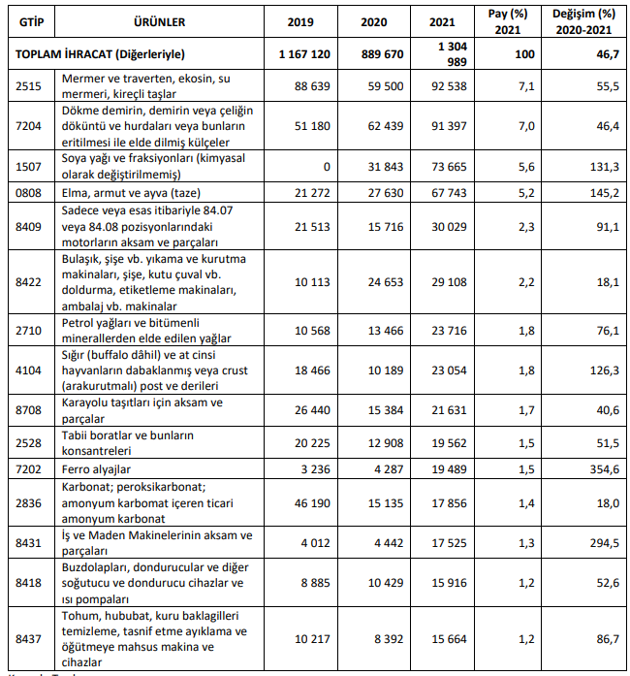

Türkiye’nin Hindistan’dan İthalatında Başlıca Ürünler (bin dolar)
